1. МИНОБРНАУКИ РОССИИ
2. САНКТ-ПЕТЕРБУРГСКИЙ ГОСУДАРСТВЕННЫЙ
3. ЭЛЕКТРОТЕХНИЧЕСКИЙ УНИВЕРСИТЕТ
4. «ЛЭТИ» ИМ. В.И. УЛЬЯНОВА (ЛЕНИНА)
5. Кафедра Вычислительной техники

ОТЧЁТ

по лабораторной работе №5

по дисциплине «Элементная база цифровых систем»

1. Тема: ИССЛЕДОВАНИЕ РЕГИСТРОВ

Вариант 5

|  |  |  |
| --- | --- | --- |
| Студенты гр. 9308 |  | Соболев М.С. |
|  |  | Степовик В.С. |
|  |  | Дубенков С.А. |
| Преподаватель |  | Ельчанинов М.Н. |

Оглавление

1. Введение 3

1.1. Введение 3

1.2. Краткие теоретические сведения 3

1.3. Задание на лабораторную работу 5

1.4. Последовательность выполнения работы 7

2. Ход работы 9

2.1. Разработка 4-разрядного параллельного регистра с использованием триггеров заданного типа 9

2.1.1. Вариант задания 9

2.1.2. Функциональная схема 10

2.1.3. Функциональное и временное моделирование 11

2.1.4. Макетное моделирование 15

2.1.5. Оценка максимальной частоты работы регистра 15

2.2. Разработка многофункционального регистра на базе D-триггеров 18

2.2.1. Вариант задания 18

2.2.2. Функциональная схема 19

2.2.3. Функциональное и временное моделирование 20

2.2.4. Макетное моделирование 26

3. Вывод 28

4. Список использованных источников 29

# 1. Введение

## 1.1. Введение

Тема работы: Исследование регистров.

Цель работы: исследовать особенности проектирования регистров различного типа, закрепить навыки синтеза и экспериментального исследования узлов в среде Quartus II.

Вариант: 5.

## 1.2. Краткие теоретические сведения

Регистры – это узлы последовательностного типа, выполняющие операции приёма, выдачи, хранения, сдвига, поразрядные логические операции. Регистры строятся на базе триггеров и логических элементов.

Главным классификационным признаком является способ приёма и выдачи данных. По этому признаку различают:

– параллельные (статические): приём и выдача слов производятся по всем разрядам одновременно);

– последовательные (сдвигающие): слова принимаются и выдаются разряд за разрядом, перемещение слов по разрядной сетке выполняется по тактовому сигналу;

– параллельно-последовательные: имеют входы-выходы последовательного и параллельного типа. Имеются варианты с последовательным входом и параллельным выходом (SIPO, Serial Input – Parallel Output), параллельным входом и последовательным выходом (PISO, Parallel Input – Serial Output), а также варианты с возможностью любого сочетания способов приёма и выдачи слов.

Общими для разрядов регистров обычно являются цепи тактирования, сброса/установки, разрешения выхода или приема, т. е. цепи управления.

Регистр, реализующий функцию сдвига, может быть нереверсивным (с однонаправленным сдвигом) или реверсивным (с возможностью сдвига в обоих направлениях). Направление сдвига в регистре – не геометрическое понятие и определяется сдвигом в сторону старших или младших разрядов. Варианты реализации функции сдвига приведены на рисунке.

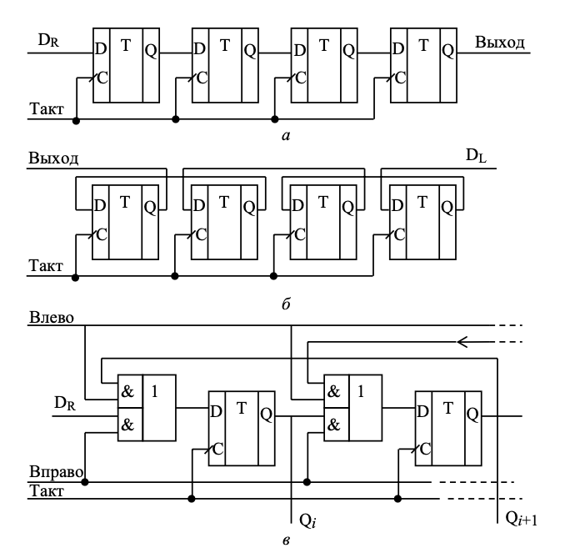

Рисунок 1. Варианты реализации функции сдвига: а – вправо, б – влево, с – реверсивный

В сдвигающих регистрах, не имеющих логических элементов в межразрядных связях, нельзя применять одноступенчатые триггеры, управляемые уровнем, поскольку некоторые триггеры могут за время действия разрешающего уровня синхросигнала переключиться неоднократно, что недопустимо для последовательного соединения: слово или его часть могут сместиться по разрядной сетке не на один разряд, как это требуется, а на большее неконтролируемое число разрядов.

Появление в межразрядных связях логических элементов упрощает выполнение условий работоспособности регистров, при этом иногда становится возможным и применение простейших триггеров. Триггеры с динамическим управлением или двухступенчатые обеспечивают работоспособность регистра.

## 1.3. Задание на лабораторную работу

Лабораторная работа состоит из двух частей.

Часть 1. Предполагает разработку 4-разрядного параллельного регистра с использованием триггеров заданного типа. Дополнительно указывается фронт тактового сигнала, по которому происходит срабатывание (↑ – подъём тактового сигнала, ↓ – спад тактового сигнала).

Варианты заданий приведены в таблице.

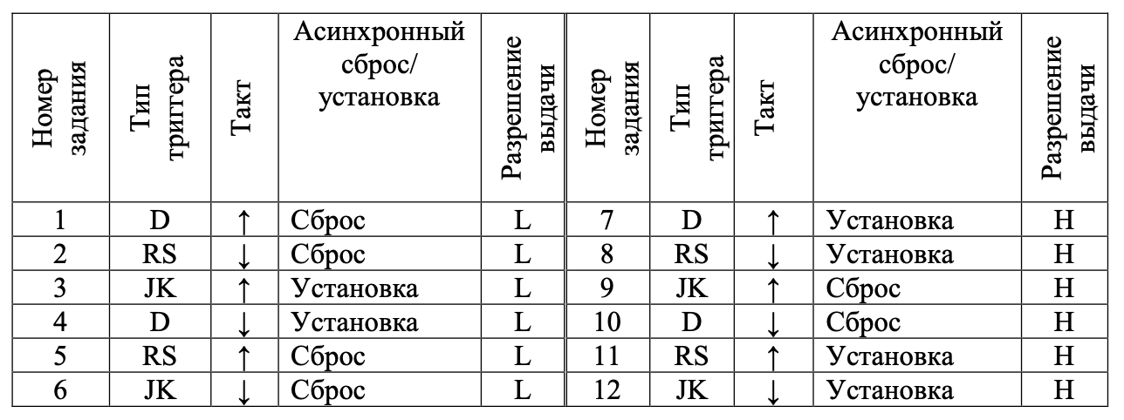

Рисунок 2. Варианты заданий для части 1

В качестве базовых элементов использовать соответствующие примитивы библиотеки САПР Quartus II.

Часть 2. Предлагается разработать многофункциональный регистр на базе D-триггеров. Условное графическое обозначение (УГО) многофункционального регистра приведено на рисунке.

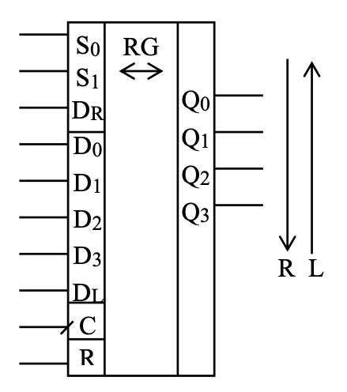

Рисунок 3. УГО многофункционального регистра

В зависимости от реализуемых операций в регистре должны быть предусмотрены следующие входы:

D0 – D3 – разряды входного параллельного кода;

Q0 – Q3 – разряды выходного параллельного кода;

C – синхросигнал приёма параллельного кода, обеспечивающий срабатывание по переднему фронту;

R – асинхронный вход сброса регистра;

S0, S1 – входы задания микроопераций;

DR, DL – последовательные входы при сдвиге вправо и влево соответственно.

Для реализации асинхронного сброса триггера – сброса, не связанного с тактовым сигналом, следует использовать соответствующие входы CLRN примитива D-триггера DFF. Синхронный сброс, который переводит триггер в состояние «сброс» только на активном фронте тактового сигнала, может быть реализован как часть комбинационной логики, генерирующей входные данные на входе D-триггера.

Варианты заданий и выполняемые микрооперации приведены в таблице.

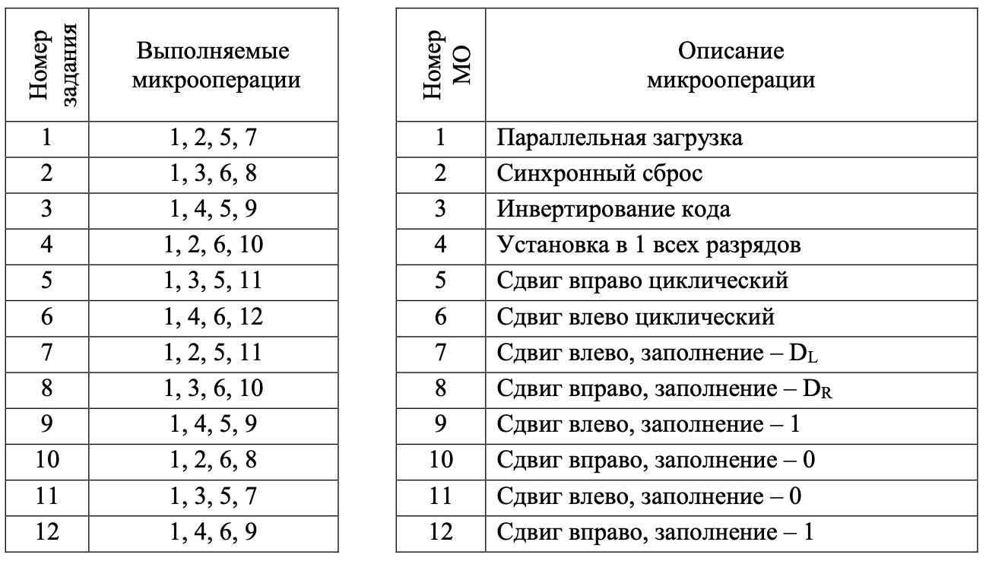

Рисунок 4. Варианты заданий для части 2

В каждом варианте предполагается реализация четырёх микроопераций. Кодирование выполняется самостоятельно, код формируется на входах S0, S1 многофункционального регистра.

## 1.4. Последовательность выполнения работы

Часть 1:

1. Создать проект, с использованием средств графического редактора подготовить схему регистра в соответствии с заданием.

2. Компилировать проект, исправить ошибки, если они есть.

3. Выполнить функциональное моделирование проекта, обеспечив полный перебор возможных значений входных сигналов, убедиться в правильности работы схемы.

4. Выполнить временное моделирование, проанализировать полученную временную диаграмму, оценить максимальную частоту работы регистра на основании временных параметров комбинационной логики.

Часть 2:

1. Разработать схему многофункционального регистра в соответствии с заданием.

2. Создать проект с использованием средств графического редактора, ввести в него подготовленную схему многофункционального регистра. Компилировать проект, исправить ошибки, если они есть.

3. Выполнить функциональное моделирование проекта, обеспечив полный перебор возможных значений входных управляющих сигналов, убедиться в правильности работы схемы.

4. Скорректировать схему проекта, обеспечив понижение частоты входного тактового сигнала с помощью специально добавленного счетчика таким образом, чтобы можно было комфортно наблюдать работу регистра при выполнении сдвигов. Проверить работу схемы на макетной плате. Данные, загружаемые в регистр, и код микрооперации формировать на движковых переключателях. Результаты работы проекта наблюдать на светодиодной линейке.

# 2. Ход работы

## 2.1. Разработка 4-разрядного параллельного регистра с использованием триггеров заданного типа

### 2.1.1. Вариант задания

Вариант задания приведён в таблице.

Таблица 1. Таблица с заданием на разработку 4-разрядного параллельного регистра с использованием триггеров заданного типа

|  |  |  |  |  |
| --- | --- | --- | --- | --- |
| Вариант | Тип триггера | Такт | Асинхронный сброс/установка | Разрешение выдачи |
| 5 | RS | ↑ | Сброс | L |

Таблица 2. Таблица истинности для разработки 4-разрядного параллельного регистра с использованием триггеров заданного типа

|  |  |  |  |  |  |
| --- | --- | --- | --- | --- | --- |
| C | S | R | Q_n | Q_{n+1} | Состояние |
| ↑ | 0 | 0 | 0 | 0 | Хранение |
| ↓ | 0 | 0 | 0 | 0 | Хранение |
| ↑ | 0 | 0 | 1 | 1 | Хранение |
| ↓ | 0 | 0 | 1 | 1 | Хранение |
| ↑ | 0 | 1 | 0 | 0 | Установка 0 |
| ↓ | 0 | 1 | 0 | 0 | Хранение |
| ↑ | 0 | 1 | 1 | 0 | Установка 0 |
| ↓ | 0 | 1 | 1 | 1 | Хранение |
| ↑ | 1 | 0 | 0 | 1 | Установка 1 |
| ↓ | 1 | 0 | 0 | 0 | Хранение |
| ↑ | 1 | 0 | 1 | 1 | Установка 1 |
| ↓ | 1 | 0 | 1 | 1 | Хранение |
| ↑ | 1 | 1 | 0 | -- | Запрещённая комбинация |
| ↓ | 1 | 1 | 0 | -- | Запрещённая комбинация |
| ↑ | 1 | 1 | 1 | -- | Запрещённая комбинация |
| ↓ | 1 | 1 | 1 | -- | Запрещённая комбинация |

### 2.1.2. Функциональная схема

Функциональная схема для 4-разрядного параллельного регистра с использованием триггеров заданного типа.

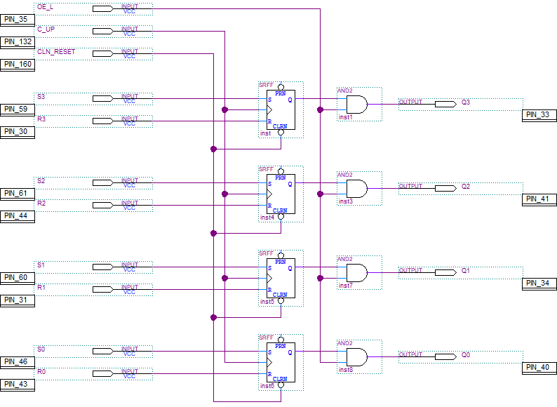

Рисунок 5. Функциональная схема

Функциональная схема для 4-разрядного параллельного регистра с использованием триггеров заданного типа с разрешением выдачи OE «L» (0, output enabled «Low»).

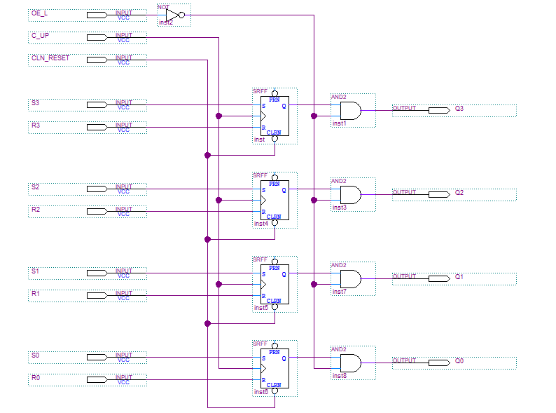

Рисунок 6. Функциональная схема с разрешением выдачи OE «L» (0, output enabled «Low»)

### 2.1.3. Функциональное и временное моделирование

Функциональные и временные диаграммы для 4-разрядного параллельного регистра с использованием триггеров заданного типа. При составлении диаграмм учтён полный перебор всех возможных комбинаций. При C = 1, C = 0, OE = 0 и CLN_RESET = 0 запись в триггеры производиться не будет, что и отражено на функциональных и временных диаграммах.

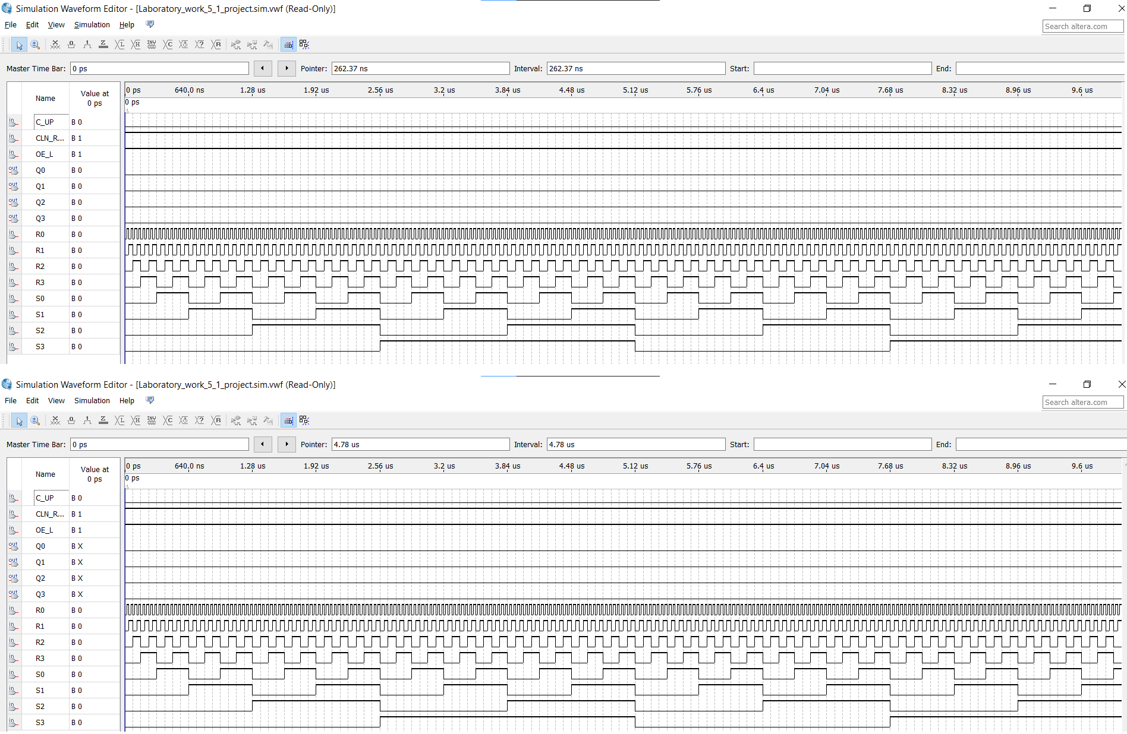

Рисунок 7. Функциональная (сверху) и временная (снизу) диаграмма для C = 0, CLN = 1, OE = 1

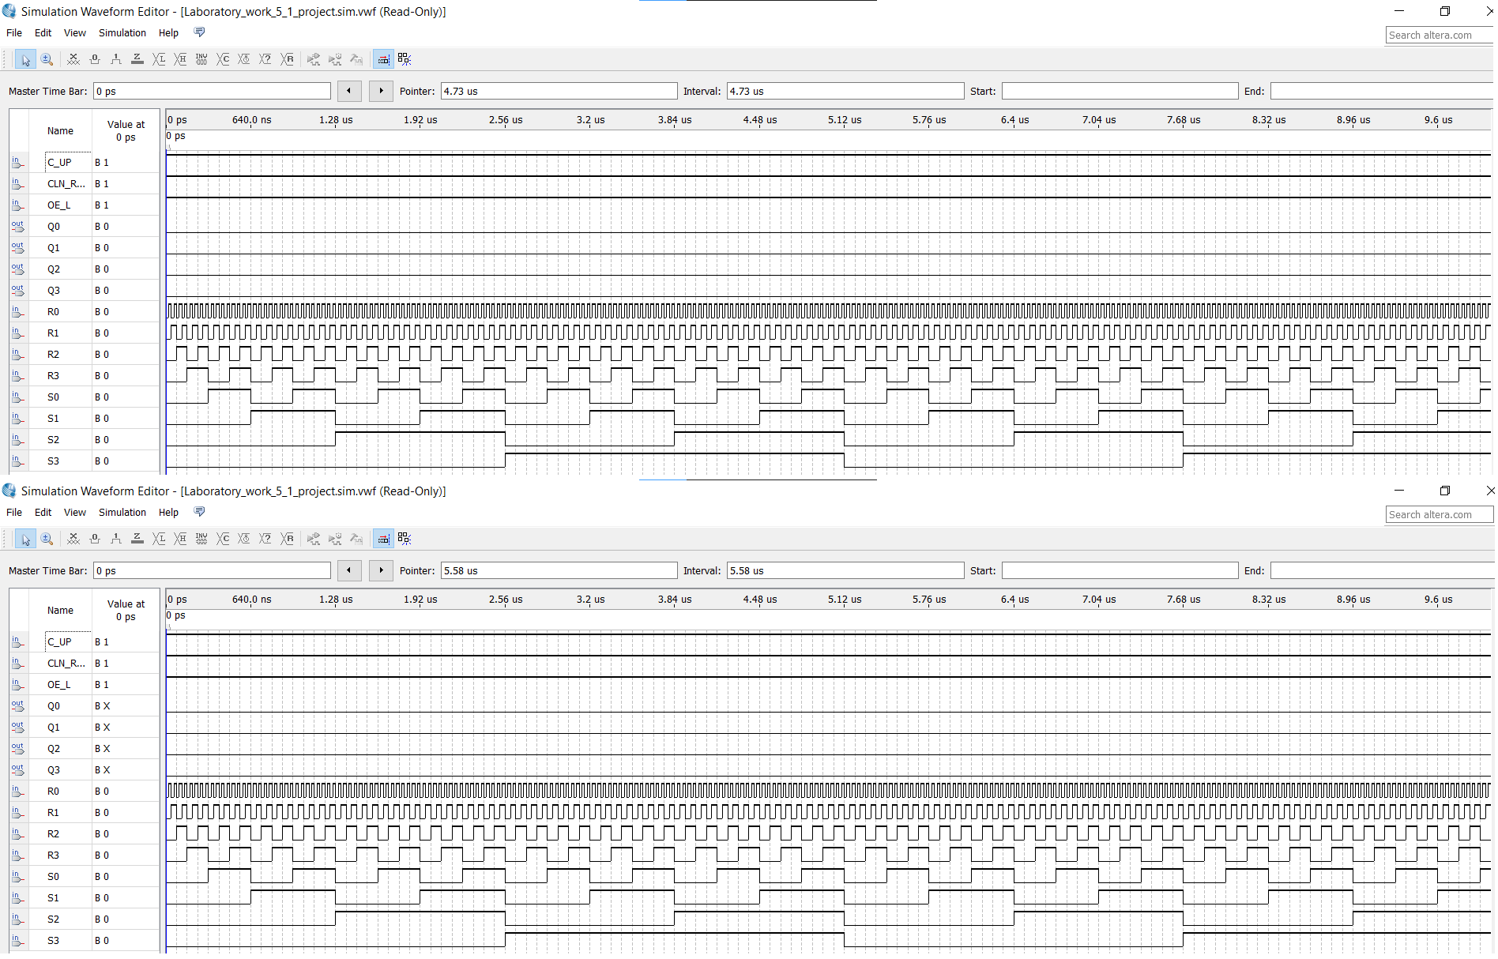

Рисунок 8. Функциональная (сверху) и временная (снизу) диаграмма для C = 1, CLN = 1, OE = 1

Запись в триггеры производится только при CLN = 1, OE = 1 и при переднем фронте сигнала C.

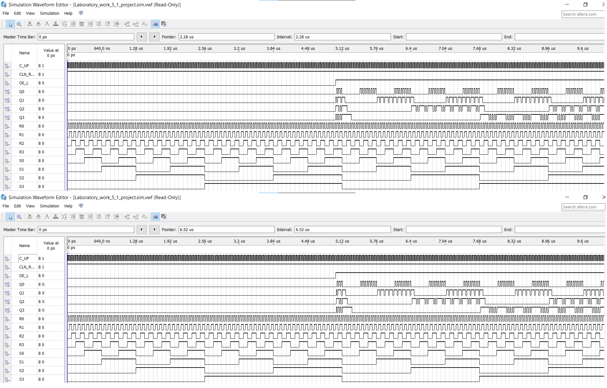

Рисунок 9. Функциональная (сверху) и временная (снизу) диаграмма для C = T, CLN = 1, OE = T

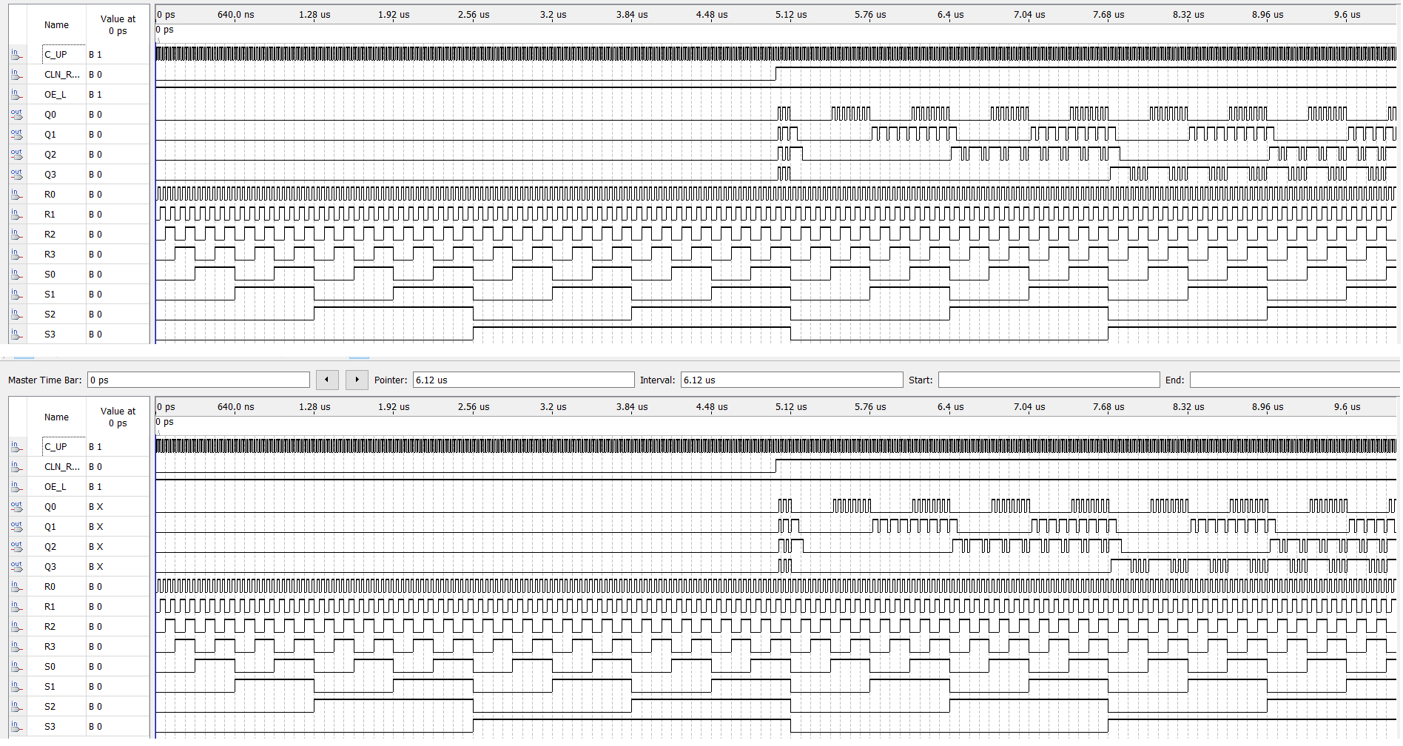

Рисунок 10. Функциональная (сверху) и временная (снизу) диаграмма для C = T, CLN = T, OE = 1

### 2.1.4. Макетное моделирование

Макетное моделирование для 4-разрядного параллельного регистра с использованием триггеров заданного типа.

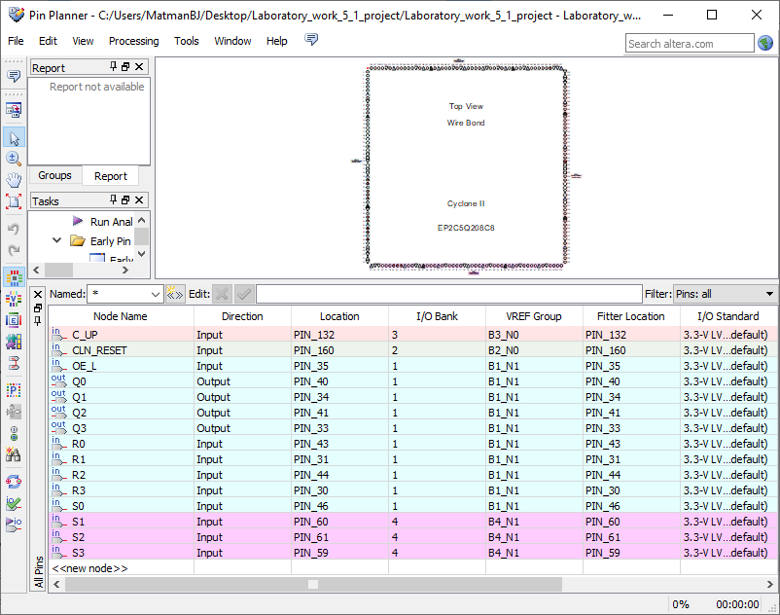

Рисунок 11. «Распиновка» для макетного моделирования

### 2.1.5. Оценка максимальной частоты работы регистра

Оценка максимальной частоты работы 4-разрядного параллельного регистра с использованием триггеров заданного типа. Она производилась с помощью сравнения временного моделирования для различной частоты (периода) входного синхросигнала: 2 нс, 3 нс и 4 нс. Максимальная частота работы регистра – 4 наносекунды.

При построении временной диаграммы для периода, равного 2 нс, на схеме триггеры не работают. Это подтверждается отсутствием реакции на синхросигнал: на выходах Q нули.

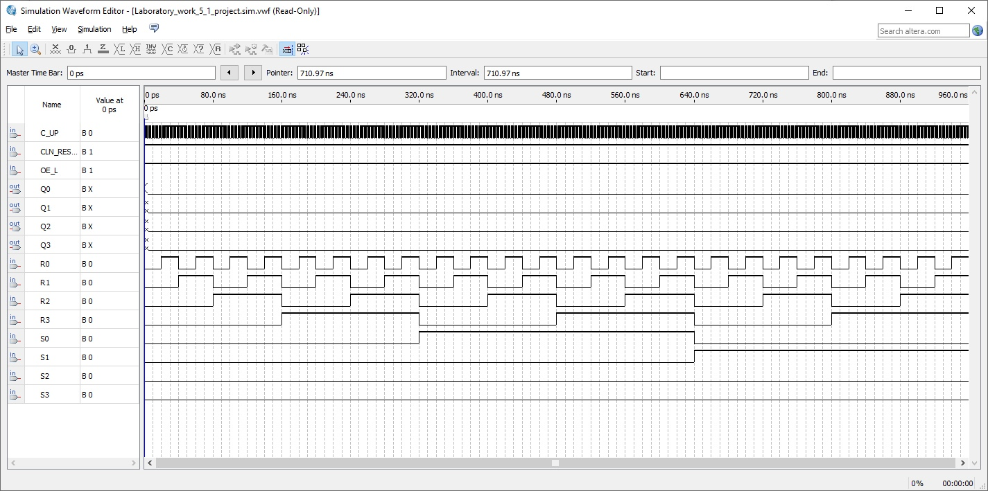

Рисунок 12. Временная диаграмма для C = 2 ns

При построении временной диаграммы для периода, равного 3 нс, возникала ошибка, не позволявшая строить временную диаграмму. Возможно, это связано с тем, что при заданном периоде в схеме триггеры также не работают, но при этом порождают критическую ошибку..

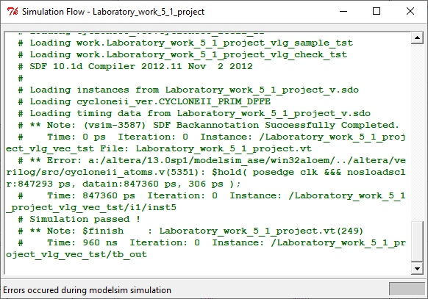

Рисунок 13. Ошибка при построении временной диаграммы для C = 3 ns

При построении временной диаграммы для периода, равного 4 нс, на схеме триггеры работают. Это подтверждается наличием реакции на синхросигнал: на выходах Q присутствуют как нули, так и единицы.

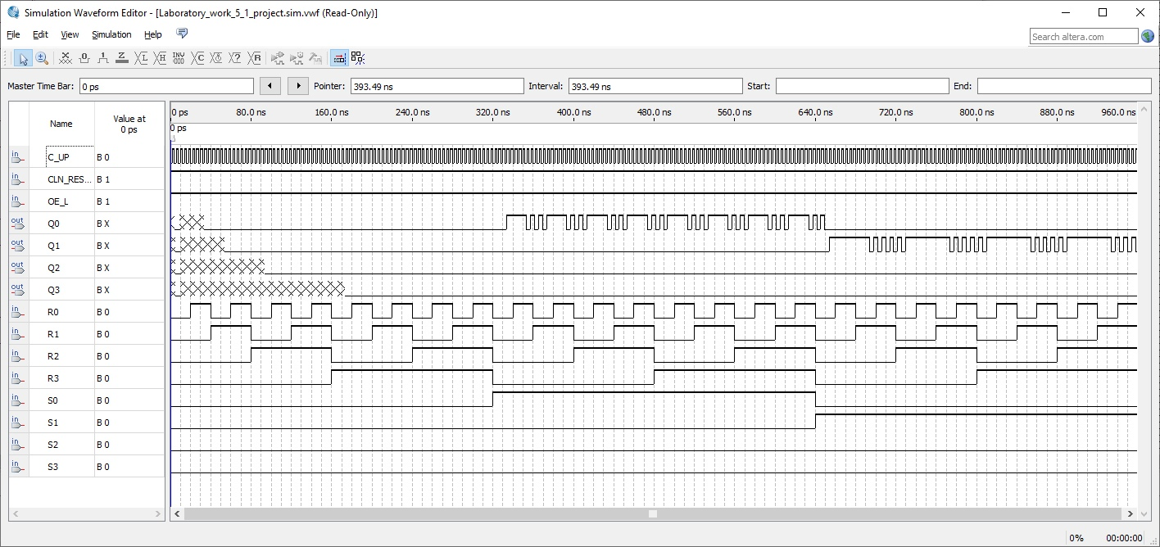

Рисунок 14. Временная диаграмма для C = 4 ns

## 2.2. Разработка многофункционального регистра на базе D-триггеров

### 2.2.1. Вариант задания

Вариант задания приведён в таблицах.

Таблица 3. Таблица с заданием на разработку многофункционального регистра на базе D-триггеров 1

|  |  |
| --- | --- |
| Вариант | Выполняемые микрооперации |
| 5 | 1, 3, 5, 11 |

Таблица 4. Таблица с заданием на разработку многофункционального регистра на базе D-триггеров 2

|  |  |
| --- | --- |
| Номер МО | Описание микрооперации |
| 1 | Параллельная загрузка |
| 3 | Инвертирование кода |
| 5 | Сдвиг вправо циклический |
| 11 | Сдвиг влево, заполнение – 0 |

Таблица 5. Таблица истинности для разработки многофункционального регистра на базе D-триггеров

|  |  |  |  |  |  |  |
| --- | --- | --- | --- | --- | --- | --- |
| S_0 | S_1 | R | C | Q_n | Q_{n+1} | Состояние |
| S_0 | S_1 | 0 | C | d0d1d2d3 | 0 0 0 0 | Асинхронная установка в 0 |
| 0 | 0 | 1 | ↑ | d0d1d2d3 | d0`d1`d2`d3` | Параллельная загрузка |
| 0 | 1 | 1 | ↑ | d0d1d2d3 | ~d0~d1~d2~d3 | Инвертирование кода |
| 1 | 0 | 1 | ↑ | d0d1d2d3 | d3d0d1d2 | Сдвиг вправо циклический |
| 1 | 1 | 1 | ↑ | d0d1d2d3 | d1d2d3 0 | Сдвиг влево, заполнение – 0 |

### 2.2.2. Функциональная схема

Функциональная схема для многофункционального регистра на базе D-триггеров.

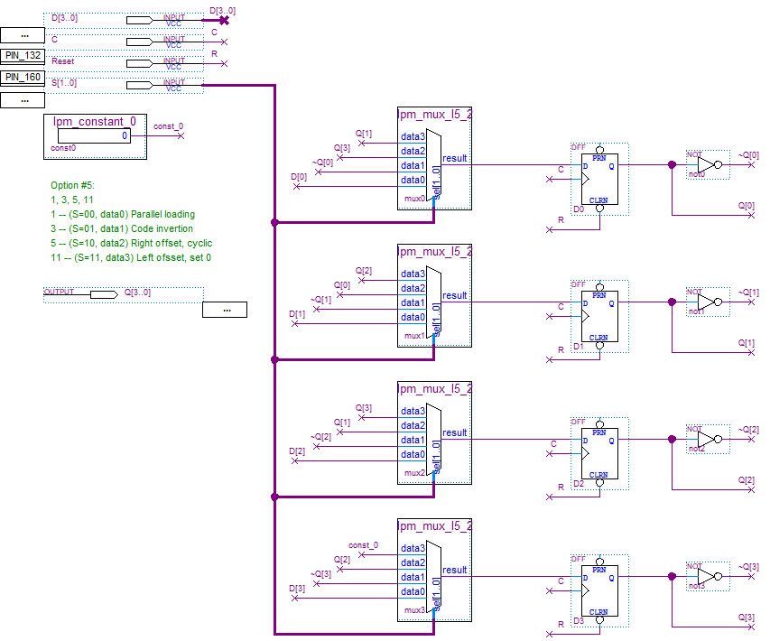

Рисунок 15. Функциональная схема

### 2.2.3. Функциональное и временное моделирование

Функциональные и временные диаграммы для многофункционального регистра на базе D-триггеров. При составлении диаграмм учтён полный перебор всех возможных комбинаций. При C = 1, C = 0 и R = 0 запись в триггеры производиться не будет, что и отражено на функциональных и временных диаграммах.

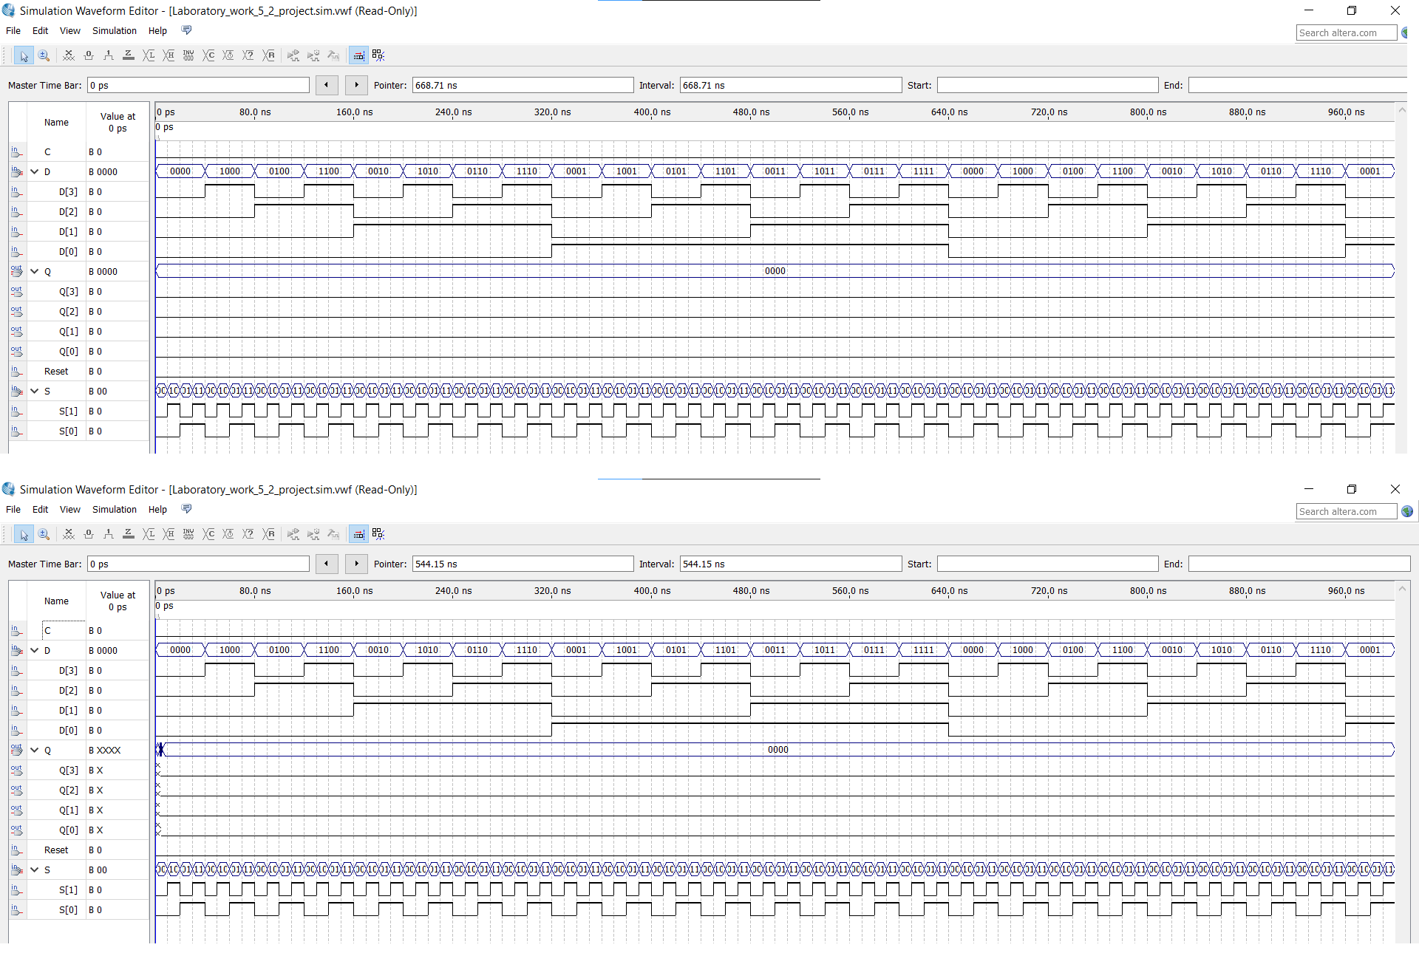

Рисунок 16. Функциональная (сверху) и временная (снизу) диаграмма для C = 0, R = 0

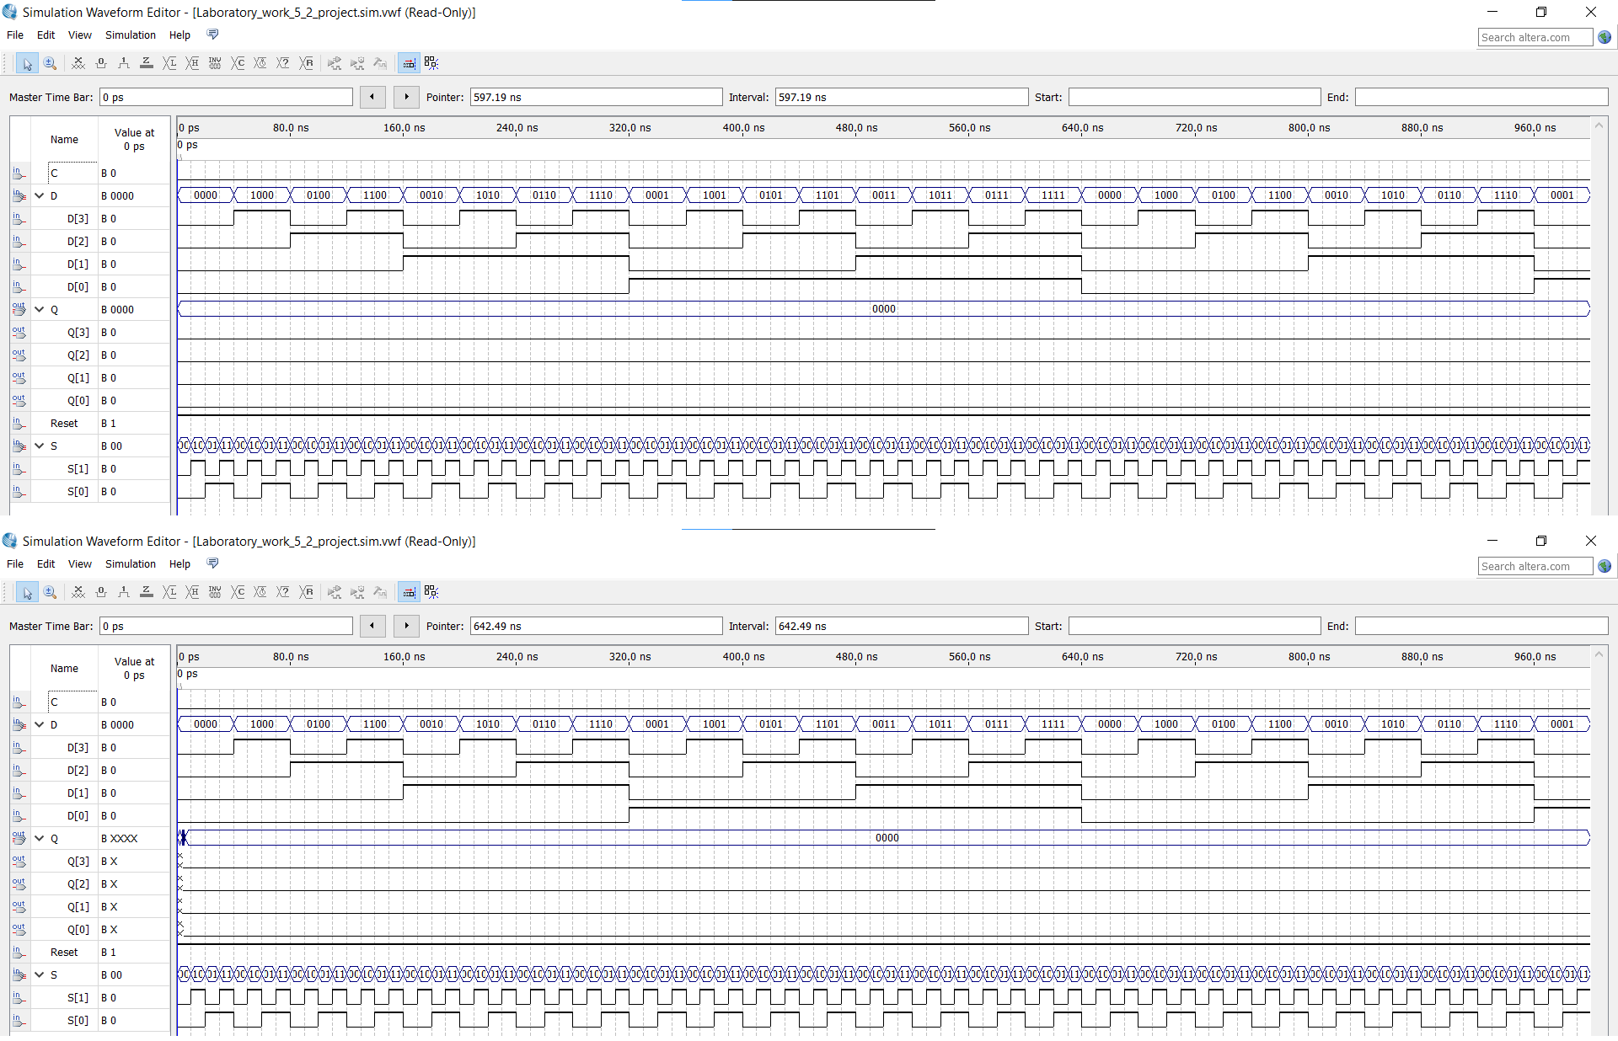

Рисунок 17. Функциональная (сверху) и временная (снизу) диаграмма для C = 0, R = 1

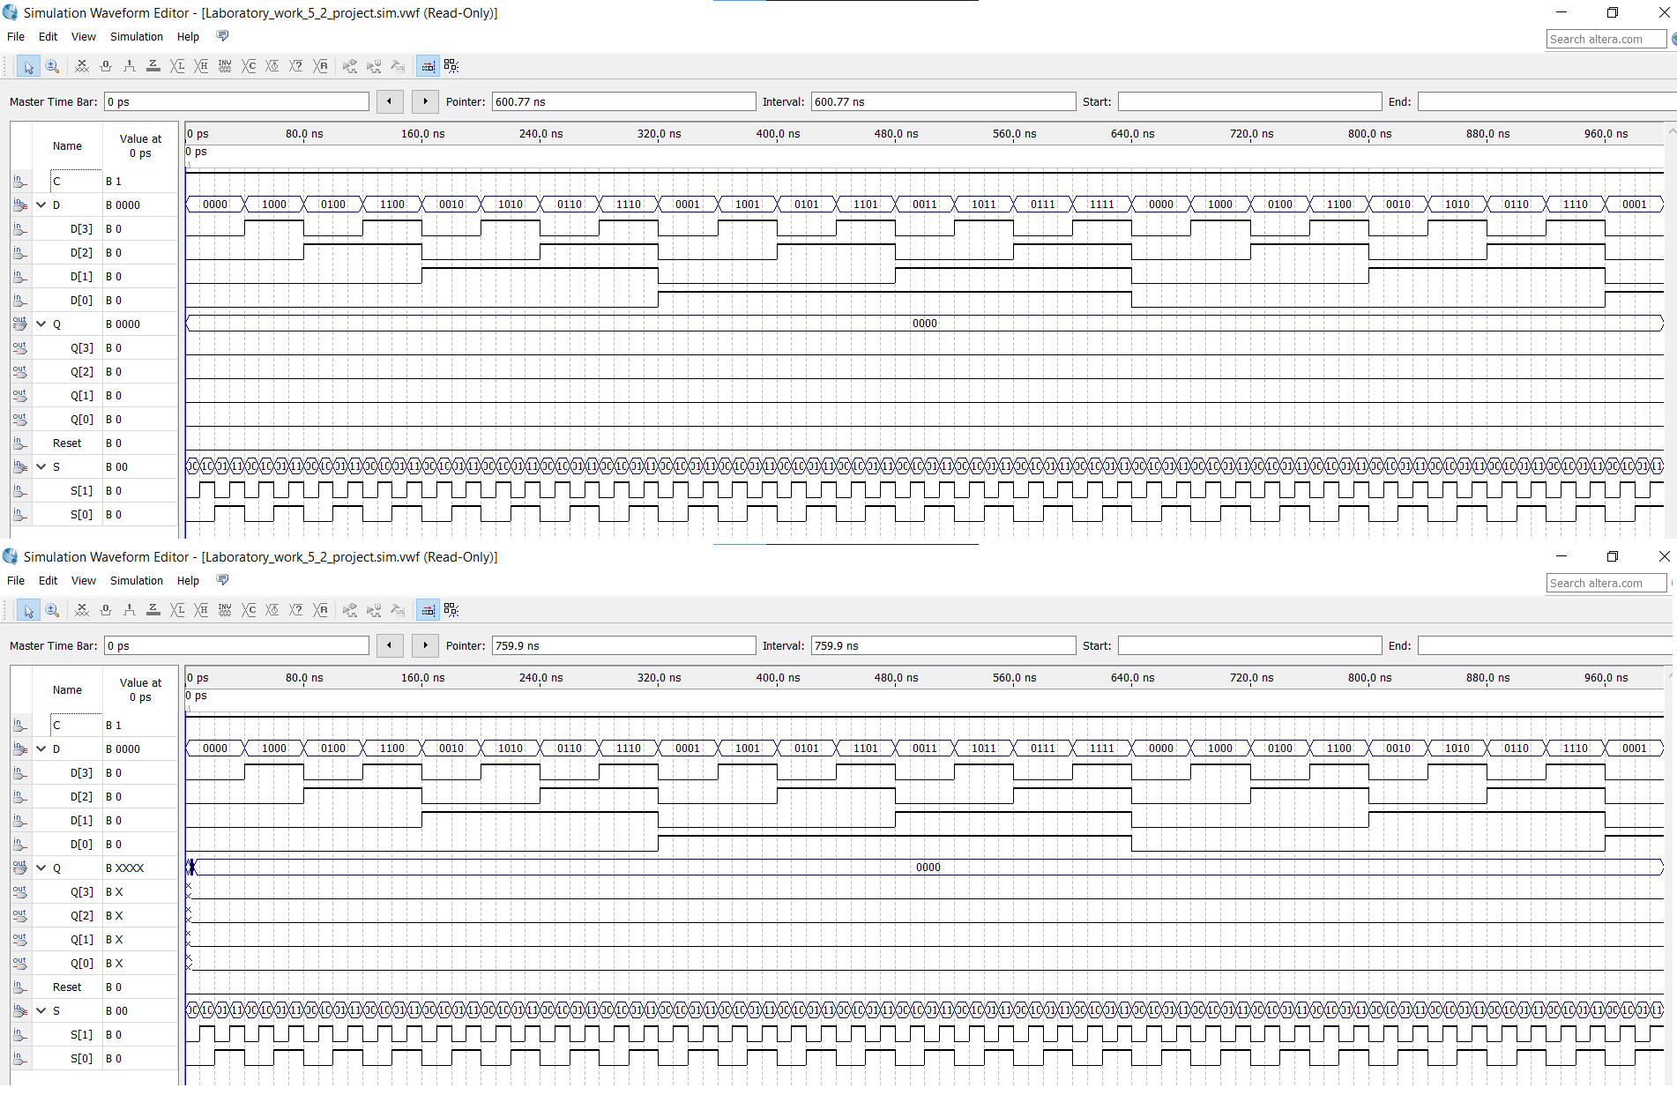

Рисунок 18. Функциональная (сверху) и временная (снизу) диаграмма для C = 1, R = 0

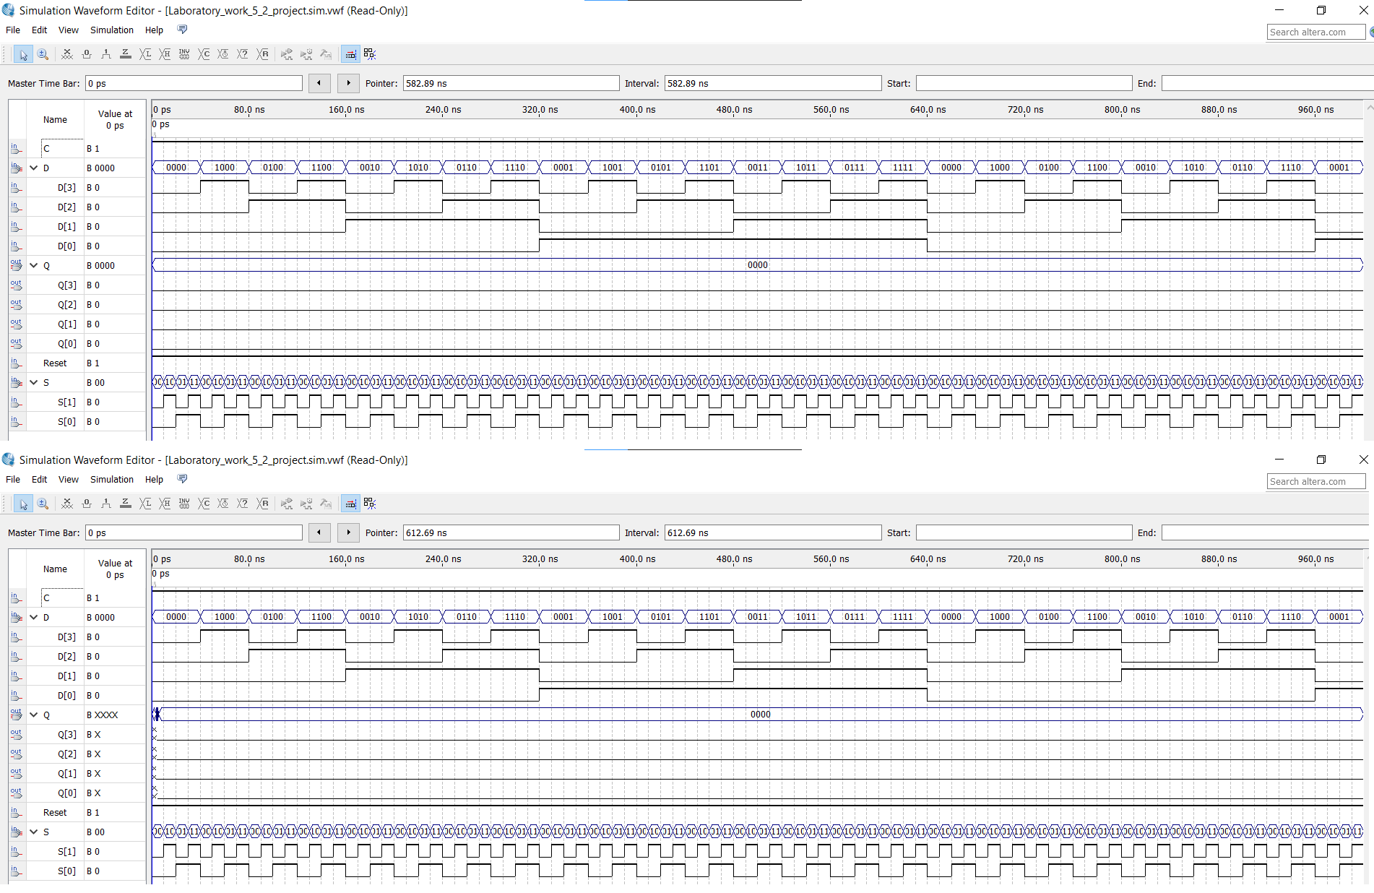

Рисунок 19. Функциональная (сверху) и временная (снизу) диаграмма для C = 1, R = 1

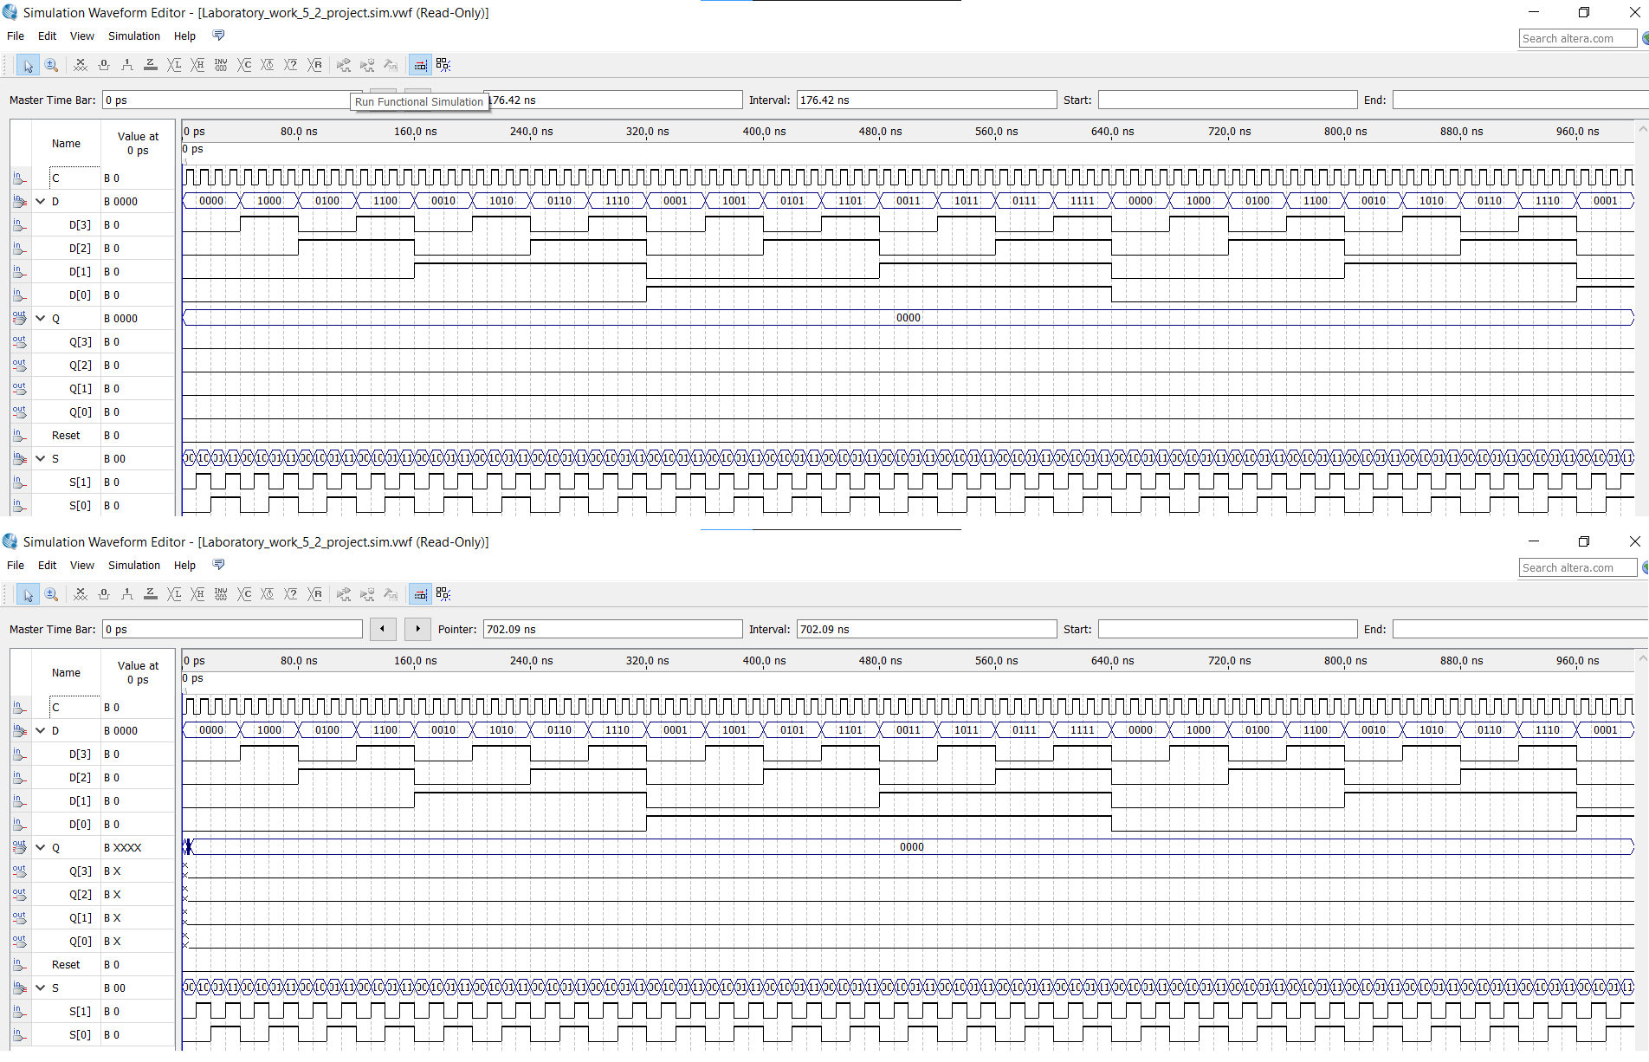

Рисунок 20. Функциональная (сверху) и временная (снизу) диаграмма для C = T, R = 0

Запись в триггеры производится только при R = 1 и при переднем фронте сигнала C.

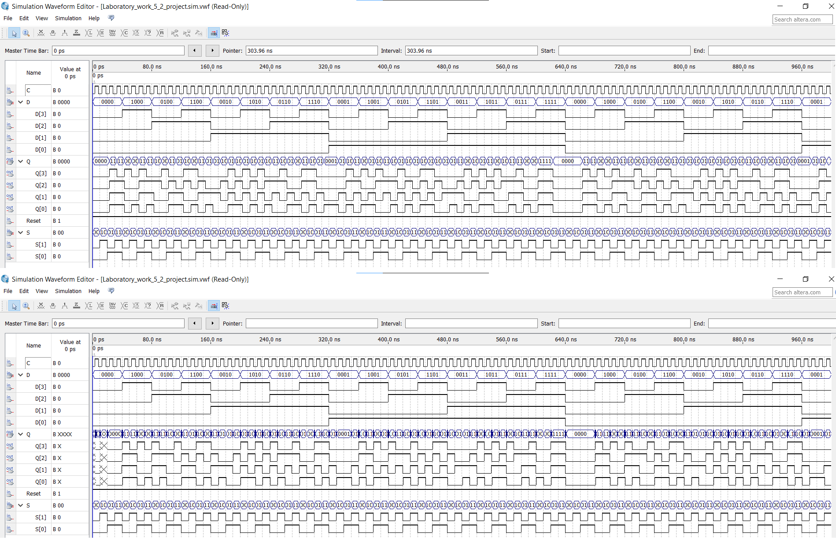

Рисунок 21. Функциональная (сверху) и временная (снизу) диаграмма для C = T, R = 1

### 2.2.4. Макетное моделирование

Макетное моделирование для многофункционального регистра на базе D-триггеров.

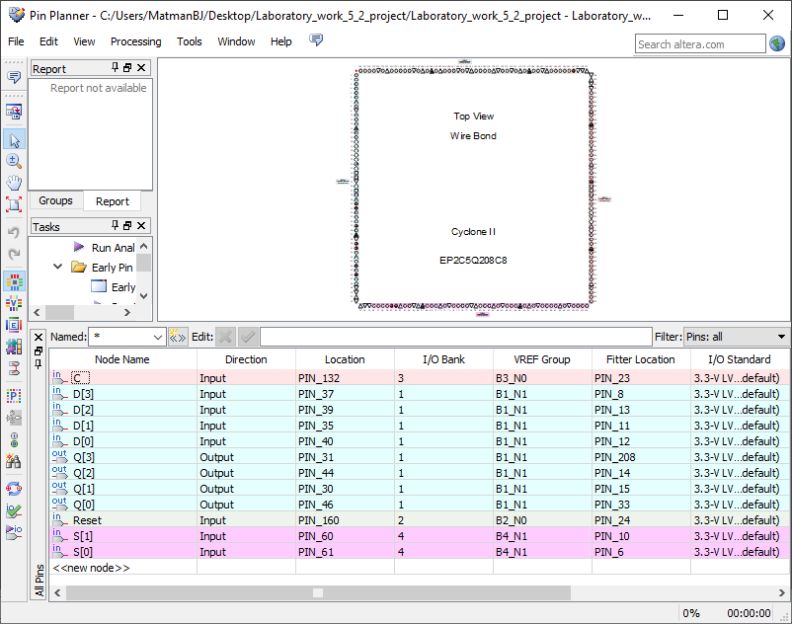

Рисунок 22. «Распиновка» для макетного моделирования

# 3. Вывод

В ходе выполнения лабораторной работы №5 «Исследование регистров» были исследованы особенности проектирования регистров различного типа (в том числе регистр на базе RS-триггеров и многофункциональный регистр на базе D-триггеров, который выполняет параллельную загрузку, инверсию кода, циклический сдвиг вправо и сдвиг влево с заполнением 0), закреплены навыки синтеза и экспериментального исследования узлов в среде Quartus II. В ходе работы были построены функциональные и временные диаграммы, отражающие работу регистров, произведена «распиновка» для макетного моделирования регистров и спроектированы указанные в задании регистры. Таким образом и были исследованы особенности проектирования регистров различного типа, закреплены навыки синтеза и экспериментального исследования узлов в среде Quartus II.

# 4. Список использованных источников

1. Онлайн-курс «Элементная база цифровых систем» в LMS Moodle [сайт]. URL: <https://vec.etu.ru/moodle/course/view.php?id=8252>.

2. Бондаренко П. Н., Буренева О. И., Головина Л. К. / Узлы и устройства средств вычислительной техники: учеб.-метод. пособие. СПб.: Изд-во СПбГЭТУ «ЛЭТИ», 2017. 64 с.

3. Компоненты и технологии [сайт]. URL: <https://kit-e.ru/circuit/kratkij-kurs-hdl-chast-10/>.

4. Русские блоги [сайт]. URL: <https://russianblogs.com/article/78291666418/>.

5. РадиоКОТ [сайт]. URL: <https://radiokot.ru/start/mcu_fpga/altera/05/>.